Перечень транспортных средств, признанных брошенными, разукомплектованными, бесхозяйными
дата осмотра | адрес | марка/модель/гос. номер/цвет | срок добровольного/принудительного перемещения | фотоматериалы
06.11.2019 | ул. Молодогвардейцев, 20 | Фольксваген Гольф  С277МО 36  фиолетовый | 06.11.2019/ в соответствии с п. 4.1 постановления № 36 от 29.01.2018 | 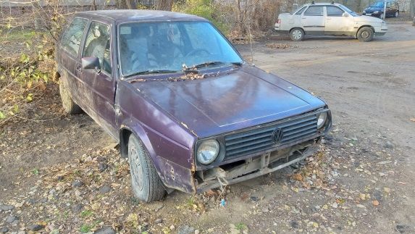 | 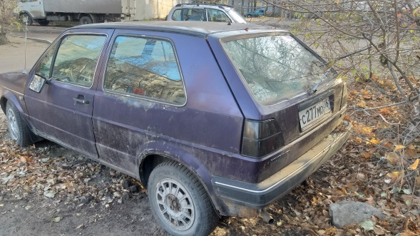
06.11.2019 | пр-т Патриотов, 8 | ВАЗ 2107  А390УЕ 36  зеленый | 06.11.2019/ в соответствии с п. 4.1 постановления № 36 от 29.01.2018 | 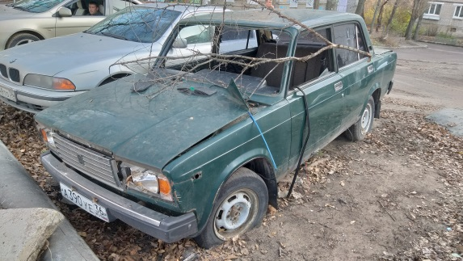 | 